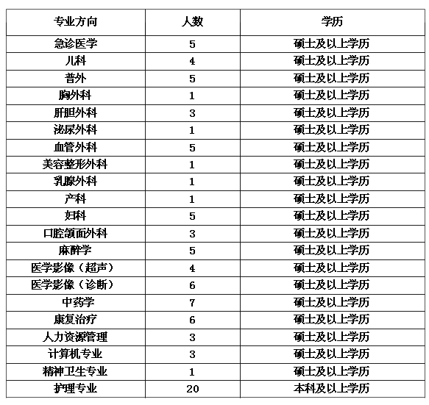
神经内科专业 一名 硕士及以上学历

